БАЧИНСЬКА ОЛЬГА СВЯТОСЛАВІВНА
практичний психолог
у Відокремленому структурному підрозділі
"Могилів-Подільський технолого-економічний фаховий коледж Вінницького національного аграрного університету"

Освіта вища.
Кваліфікація за дипломом – магістр психології.
Спеціалізація. Організаційна психологія.
Професійна кваліфікація. Психолог, організаційний психолог. Викладач психології

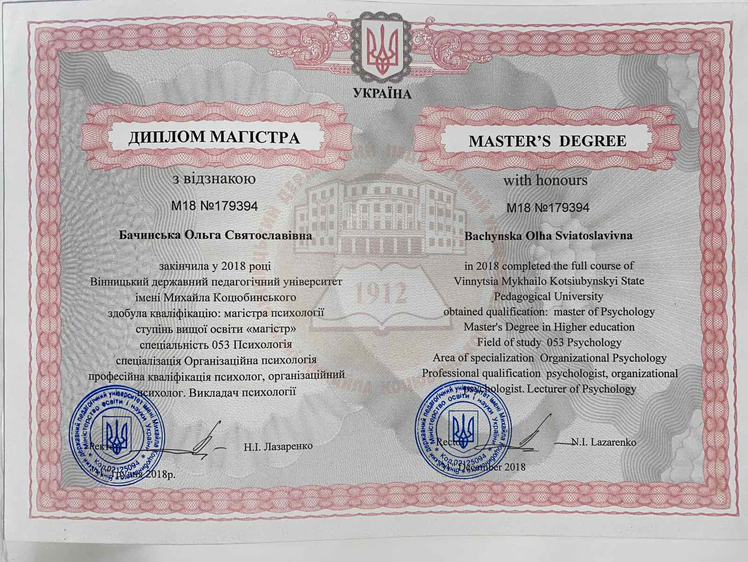
.

Брала участь в міжнародній науково-практичній конференції «Дорога додому». «Виклики психологічної і психотерапевтичної допомоги в умовах сучасності. Перспективи теорії та практики психодрами» у 2019 р.
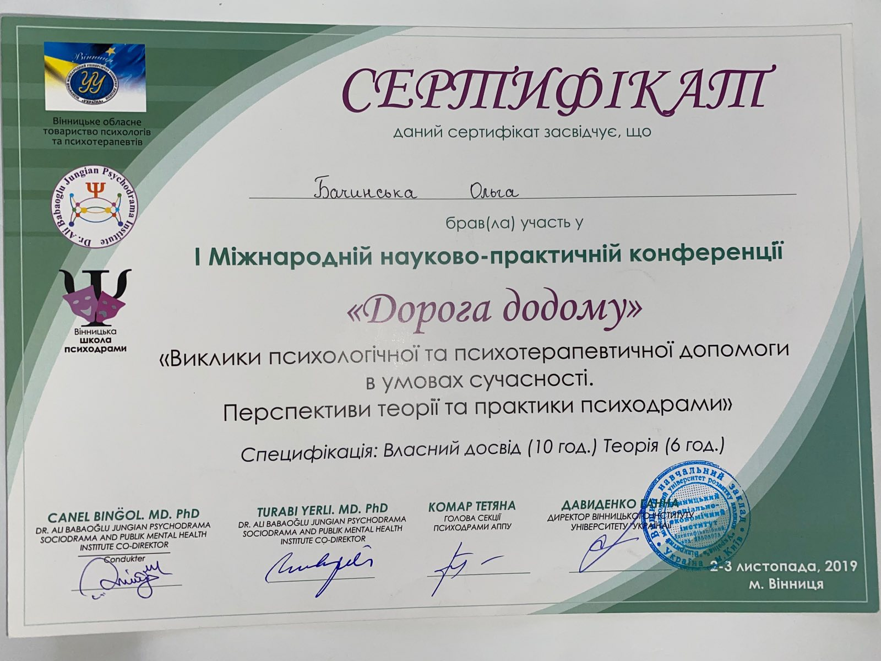

Приймала участь в міжнародному фестивалі психодрами «Пятий елемент» та вебінарі: «Протидія та реагування на випадки насильства над дітьми в умовах дистаційного навчання в період COVID -19» у 2020 р.
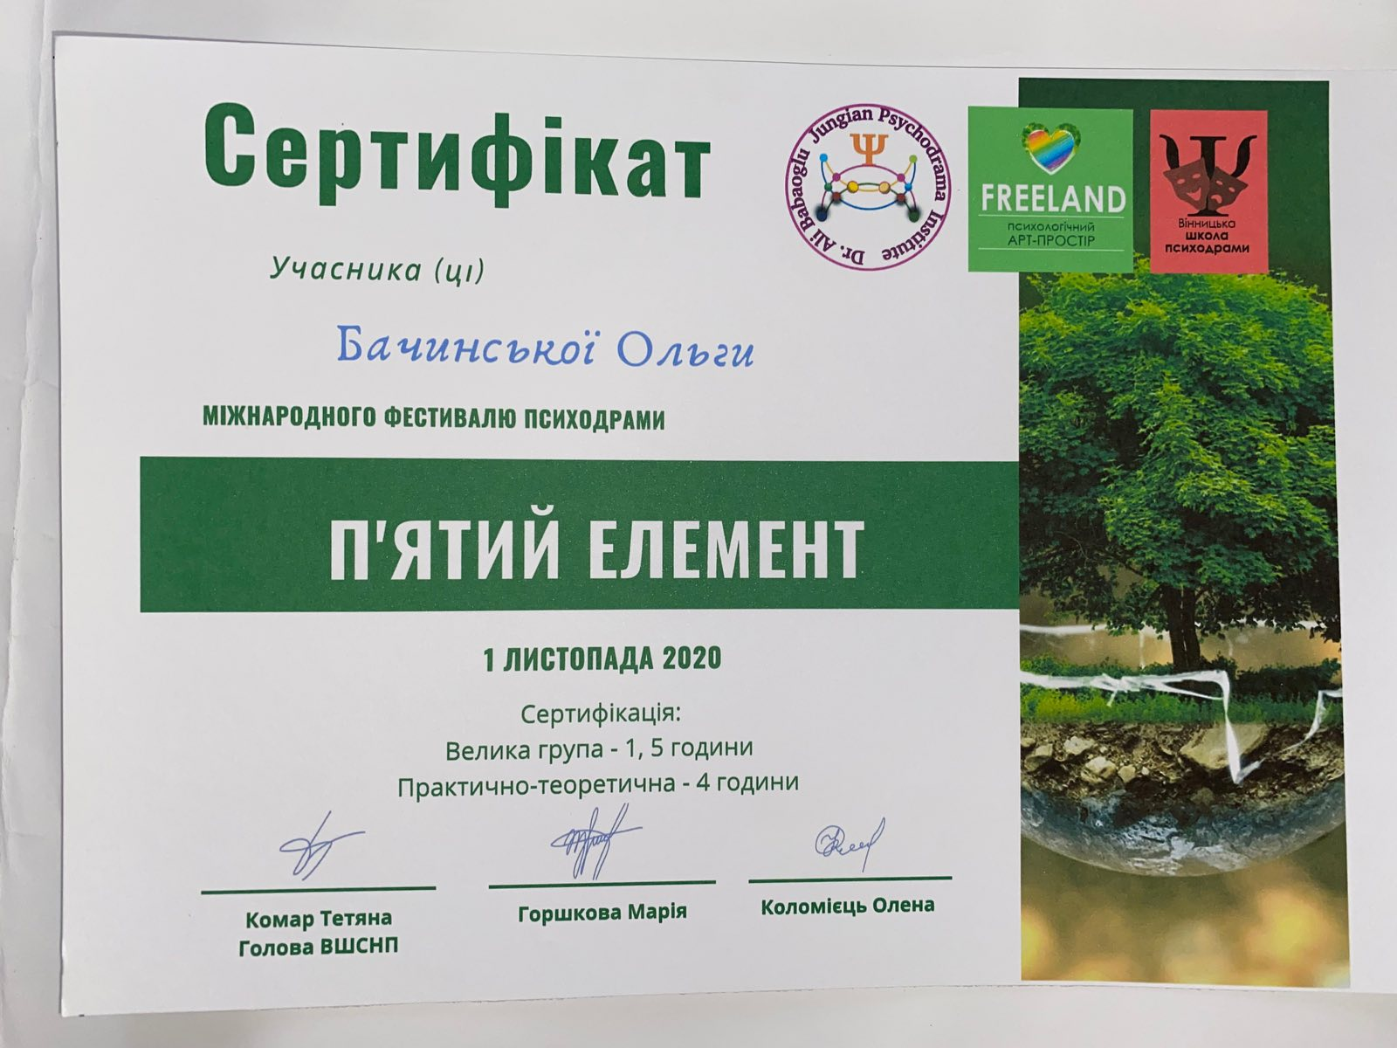

Пройшла підвищення кваліфікації за темою «Пошуково-дослідницька діяльність як складова виховного процесу у ЗДО» у 2020р.

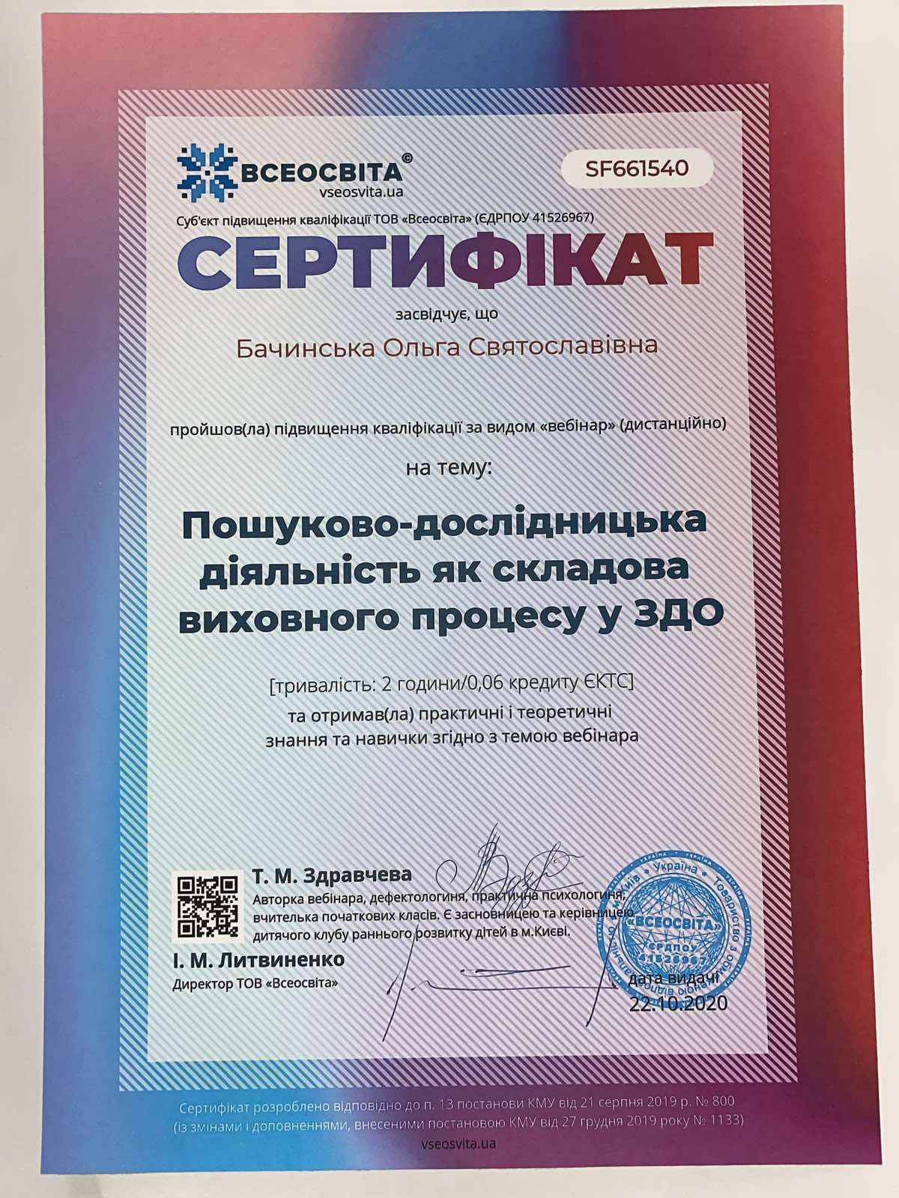

Пройшла підвищення кваліфікації за темою «Виклики пандемії: як розвинути в собі толерантність до невизначеності» у 2020 р.
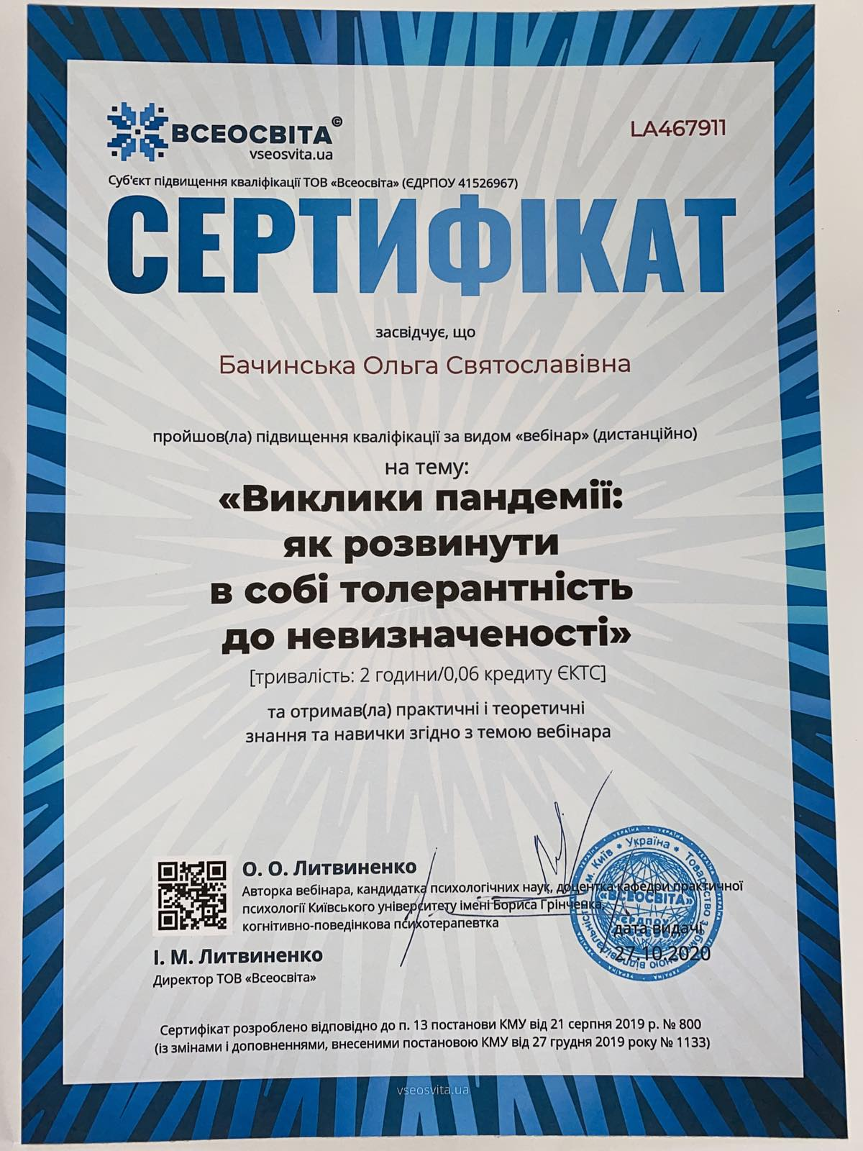
Приймала участь в VII міжнародному конгресі зі спеціальної педагогіки і психології: «Діти з особливими потребами: від рівних прав до рівних можливостей» у 2021 р.
